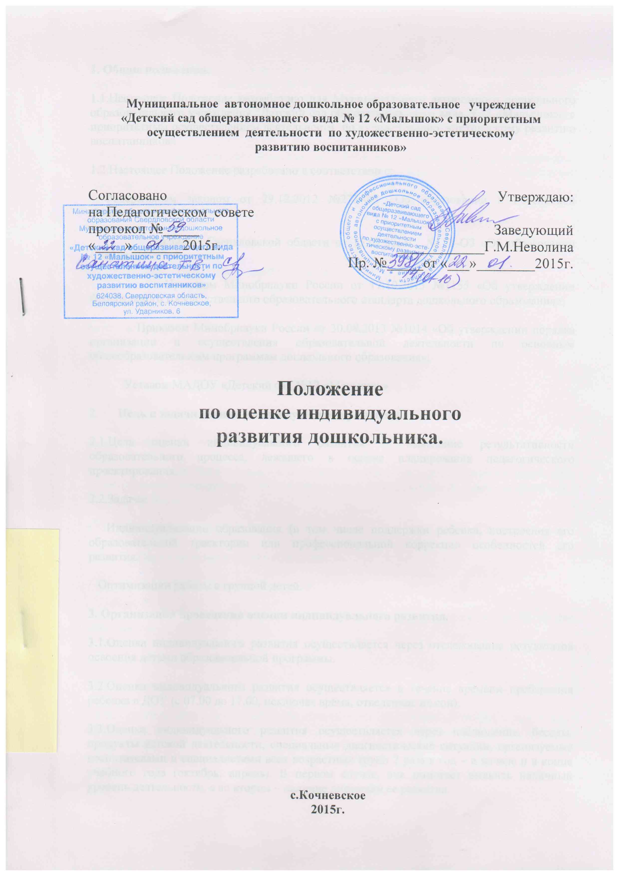

1. Общие положения.

1.1.Настоящее Положение разработано для Муниципального автономного дошкольного образовательного учреждения "Детский сад общеразвивающего вида №12 «Малышок» с приоритетным осуществлением деятельности по художетсвенно-эстетическому развитию воспитанников»

1.2.Настоящее Положение разработано в соответствии с:

· Федеральным законом от 29.12.2012 №273-ФЗ «Об образовании в Российской Федерации»;

· Законом Свердловской области от 15.07.2013г.. № 78-ОЗ «Об образовании Свердловской области»;

· Приказом Минобрнауки России от 17.10.2013 №1155 «Об утверждении федерального государственного образовательного стандарта дошкольного образования»;

· Приказом Минобрнауки России от 30.08.2013 №1014 «Об утверждении порядка организации и осуществления образовательной деятельности по основным общеобразовательным программам дошкольного образования»;

· Уставом МАДОУ «Детский сад №12 «Малышок»

2. Цель и задачи оценки индивидуального развития.

2.1.Цель оценки индивидуального развития – выявление результативности образовательного процесса, лежащего в основе планирования педагогического проектирования.

2.2.Задачи:

· Индивидуализации образования (в том числе поддержки ребенка, построения его образовательной траектории или профессиональной коррекции особенностей его развития.

· Оптимизации работы с группой детей.

3. Организация проведения оценки индивидуального развития.

3.1.Оценка индивидуального развития осуществляется через отслеживание результатов освоения детьми образовательной программы.

3.2.Оценка индивидуального развития осуществляется в течение времени пребывания ребенка в ДОУ (с 07.00 до 17.00, исключая время, отведенное на сон).

3.3.Оценка индивидуального развития осуществляется через наблюдение, беседы, продукты детской деятельности, специальные диагностические ситуации, организуемые воспитателями и специалистами всех возрастных групп 2 раза в год – в начале и в конце учебного года (октябрь, апрель). В первом случае, она помогает выявить наличный уровень деятельности, а во втором – наличие динамики ее развития.

3.4.Результаты оценки индивидуального развития предоставляется воспитателями всех возрастных групп и специалистами ДОУ заместителю заведующего по воспитательной и методической работе в форме аналитической справки. В конце учебного года проводится сравнительный анализ результативности образовательного процесса и на основе анализа определяется планирование педагогической деятельности на следующий учебный год.

3.5.Оценка индивидуального развития воспитателями, музыкальным руководителем, инструктором по физической культуре, педагогом дополнительного образования оценивается:

Оценка:

· 3 балла – деятельность соответствует уровню нормы.

· 2 балла – отклонение от уровня нормы.

· 1 балла – практическое несоответствие уровню нормы.

Балловый диапазон:

· От 2, 5 до 3, 0 баллов – деятельность на высоком уровне;

· От 1, 3 до 2, 4 – деятельность на среднем уровне;

· От 1, 2 балла и ниже – деятельность низкого уровня.

4. Контроль.

4.1.Контроль проведения оценки индивидуального развития осуществляется заведующим и заместителем заведующего по воспитательной и методической работе посредством следующих форм:

· Проведение ежедневного текущего контроля;

· Организация тематического контроля;

· Проведение оперативного контроля;

· Посещение занятий, организацию режимных моментов и других видов деятельности;

· Проверка документации.

5. Отчетность.

5.1.Воспитатели всех возрастных групп, специалисты ДОУ в конце года сдают результаты проведения оценки индивидуального развития старшему воспитателю, который осуществляет сравнительный анализ, делает вывод, определяет рекомендации и зачитывает на итоговом педагогическом совете ДОУ.

6. Документация.

6.1.Материал оценки индивидуального развития, пособия для определения уровня индивидуального развития детей дошкольного возраста с 2 до 8 лет образовательных стандартов – хранятся у педагогов. Обновляется по мере необходимости.

6.2.Материал оценки индивидуального развития для определения целевых ориентиров хранятся в методическом кабинете.

6.3.Результаты оценки индивидуального развития хранятся в методическом кабинете.

